NOTA DE PRENSA
OPEN MIND apoya al fabricante subcontratista BAM en la automatización de sus procesos
Reducción hasta de un 80 % del tiempo de programación con hyperMILL®
Wessling (Alemania), 3 de mayo de 2021 – BAM GmbH, con sede en la localidad alemana bavaresa de Weiden, apuesta firmemente por la digitalización para reducir aún más los costes y los tiempos de los procesos en la fabricación por encargo. Con el apoyo de OPEN MIND Technologies AG, BAM ha utilizado hyperMILL® AUTOMATION Center para optimizar y acelerar notablemente, la programación CAM, lo que representa el paso digitalfinal en la transición desde el diseño del cliente hasta el acabado de la pieza. La automatización ha contribuido a reducir los tiempos de programación CAM con hyperMILL® entre un 70 y un 80 por ciento.
"Gracias a los potentes ciclos 2,5D, 3D y 5 ejes de hyperMILL® hemos logrado reducir los tiempos de configuración y programación en los centros de mecanizado, y esto se traduce en un aumento de la eficiencia y una mejora en la utilización dela capacidad", explica Stefan Bauer, director del área de producción de BAM GmbH. "Con la tecnología de operaciones, las macros de las bases de datos y los procesos asociados, hyperMILL® también proporciona una base sólida para automatizar la programación y reducir significativamente los tiempos reaprovechando los conocimientos existentes de programación".
El hyperMILL® AUTOMATION Center se basa en la tecnología de macros y operaciones, con la que cualquier usuario puede estandarizar los procesos de mecanizado y aplicarlos automáticamente a nuevas piezas. Ahora, OPEN MIND ha perfeccionado y optimizado los procesos para su uso en BAM. Para manejar la gran diversidad de pedidos y piezas, el fabricante de CAD/CAM ha integrado una guía interactiva del usuario que utiliza unos pocos parámetros para controlar la programación automatizada.

Soporte del desarrollador CAM
Marco Bauer, director ejecutivo de BAM GmbH, está realmente satisfecho con el soporte de los expertos en hyperMILL®: "El equipo competente de OPEN MIND nos proporcionan siempre un asesoramiento experto incluso ante aplicaciones muy complejas y proyectos atípicos. Uno de los factores clave para nosotros fue que OPEN MIND desarrolla su propio software. Como resultado, pudimos obtener muy rápidamente funcionalidades customizadas para nuestros proyectos de automatización, lo que nos ha permitido mejorar a pasos agigantados".

Imágenes disponible
Las siguientes imágenes están disponibles para su descarga en formato imprimible en: http://www.htcm.de/kk/openmind
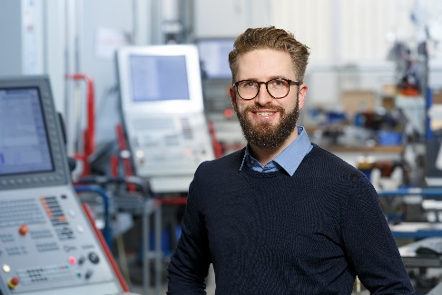  Fuente: BAM  Marco Bauer, fundador y director ejecutivo de BAM GmbH | 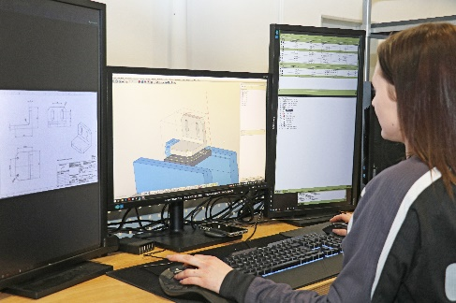  Fuente: OPEN MIND  La oficina de CAM desempeña un papel fundamental: con el sistema CAM de altas prestaciones hyperMILL® de OPEN MIND, los operarios crean programas NC basado en datos de diseño 3D; en ocasiones, los programas incluso se generan completamente de forma automática
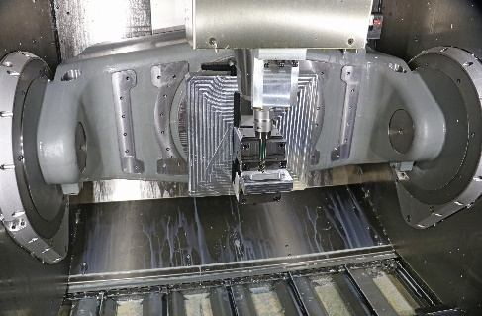
Fuente: OPEN MIND
El mecanizado moderno se basa en la tecnología de cinco ejes. BAM utiliza el sistema CAM de hyperMILL® para generar programas de CN adecuados, en algunos casos incluso de forma totalmente automática.
Vídeos disponible
Puede encontrarlos siguientes vídeos en nuestro canal YouTube:
https://youtu.be/5dtmYFaGjzQ
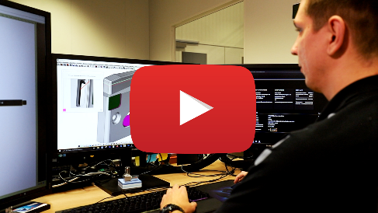
Fuente: OPEN MIND

Estandariza, automatiza y optimiza: BAM utiliza hyperMILL® Automation Center para mejorar los tiempos en los procesos

Acerca de BAM GmbH
BAM GmbH ofrece fabricación de precisión, construcción de máquinas especiales y servicios digitales. Fundada en 2011 en la ciudad alemana de Weiden, la empresa ha pasado de ser un clásico fabricante subcontratista a un fabricante digital, cuya maquinaria de alta calidad opera basada en la automatización y los concpetos de flujo de material inteligente. BAM produce cortes por láser y fabrica componentes de metal y plástico utilizando mecanizado, así como procesos de erosión, aditivos y conformados. Entre sus clientes se encuentran empresas líderes en tecnología médica, tecnología de medición, instalaciones e ingeniería mecánica, biotecnología e industria electrónica. En BAM, los clientes empresariales y particulares también pueden configurar y solicitar online los componentes de plástico y metal que necesitan.
www.bam.group

Sobre OPEN MIND Technologies AG
OPEN MIND Technologies AG es uno de los fabricantes más solicitados en todo el mundo en el ámbito de las soluciones de CAM potentes, no dependientes de máquinas ni controles.
OPEN MIND desarrolla soluciones de CAM optimizadas con una gran cantidad de innovaciones exclusivas para conseguir un mayor rendimiento, tanto al programar como al mecanizar. El sistema de CAM hyperMILL® integra estrategias de fresado 2,5D, 3D y de 5 ejes, así como de fresado torneado y mecanizados como el HSC y el HPC. hyperMILL® maximiza la utilidad para el cliente gracias a su perfecta integración con las soluciones de CAD más habituales, así como a la automatización de gran parte de la programación.
Según el informe “NC Market Analysis Report 2020” de CIMdata, OPEN MIND es uno de los cinco principales fabricantes de CAD/CAM a nivel mundial. Los sistemas de CAD/CAM de OPEN MIND satisfacen las elevadas exigencias de los sectores de la construcción de herramientas, moldes y maquinaria, de la industria de la automoción y aeroespacial, así como de tecnología médica. OPEN MIND está presente en los mercados más importantes de Asia, Europa y América y pertenece al grupo empresarial Mensch und Maschine.

OPEN MIND Technologies Spain, S.L.
Edificio Albufera Center – Oficina 903
Plaza Alquería de la Culla, 4
46910 Alfafar (Valencia)
Tel.: +34 961 433 880
Correo electrónico: Info.Spain@openmind-tech.com

Sede central:
OPEN MIND Technologies AG, Argelsrieder Feld 5, 82234 Wessling (Alemania)
Tel.: +49 8153 933-500, Fax: +49 8153 933-501
Correo electrónico: Info@openmind-tech.com, Sitio web: www.openmind-tech.com
Persona de contacto para la prensa:
OPEN MIND Technologies Spain, S.L.
Elisenda Güell
Travessera de Gracia nº73, 1º5ª
08006 Barcelona
Tel.: +34 932 175 080
Correo electrónico: elisenda.guell@openmind-tech.com
www.openmind-tech.com/es

